В помощь родителям
«Развиваем мелкую моторику – говорим красиво»

Пальчиковая гимнастика выполняется ребенком как повторение того, что делает взрослый, поэтому следует предварительно освоить данные упражнения без ребенка.
1. Ладони поочередно ударяют о край стола.
2. Руки вытягивают вперед, сжимают и разжимают кулачки.

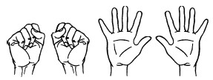

3. Поочередно пальцы загибаются сначала на левой, а потом на правой руке. В конце упражнения пальцы должны быть сжаты в кулачки.
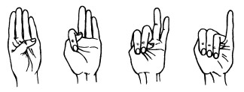

4. Обе ладони лежат на столе. Одна из ладоней сжимается в кулак, а другая остается лежать неподвижно. Далее та ладонь, что осталась лежать на столе, сжимается в кулак. Одновременно с этим ладонь, что была сжата в кулак, распрямляется. После этого задание воспроизводится подряд 5–6 раз в быстром темпе. Следите, чтобы при выполнении этого упражнения пальцы не растопыривались, а оставались плотно прижатыми друг к другу.
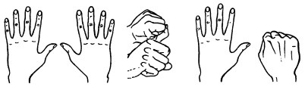
5. Ладони повернуты вниз. Обеими кистями рук одновременно имитируется волнообразное движение в гору (вверх) и с горы (вниз).
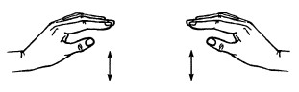
6. Обе ладони сжаты в кулачок, большие пальцы подняты вверх, выполняются круговые движения большими пальцами.
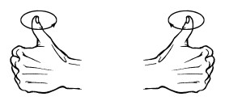
7. Пальцы сплетены в замок. Концы пальцев левой руки нажимают на верхнюю часть тыльной стороны ладони правой руки, прогибая ее так, что пальцы правой руки встают как петушиный гребень. Затем на тыльную сторону левой руки нажимают пальцы правой, и в петушиный гребешок превращаются пальцы левой руки.
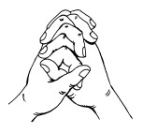
8. Руки вытягиваются вперед, пальцы растопыриваются, как можно сильнее напрягаются, а затем расслабляются, руки опускают и слегка трясут ими.
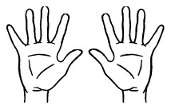

9. На раз – подушечки пальцев поджимаются к верхней части ладони, на два – пальцы быстро выпрямляются и растопыриваются.
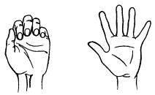
10. Предплечье вертикально, ладонь находится под прямым углом, все пальцы прижаты. Вращение кистями от себя и к себе.
11. Руки сжимают в кулачки, вытягивают вверх большие пальцы, сгибают и разгибают их. Такое же упражнение делают со всеми остальными пальцами: указательным, средним, безымянным, мизинцем.
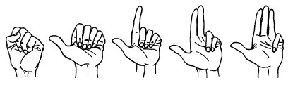

12. Руки ставятся на край стола и превращаются в пятипалых зверьков. По сигналу зверьки устремляются к краю стола, передвигая пальцами как ножками.
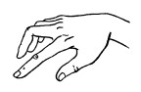
13. Обе ладони лежат на столе. Правая – вниз, левая – вверх. По команде ладони меняются местами: правая – вверх, левая – вниз.
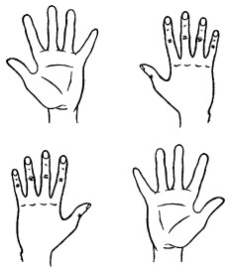
14. Руки сжимают в локтях, держа кисти рук перед лицом. Сгибают и разгибают пальцы одновременно, не сжимая их в кулачки.
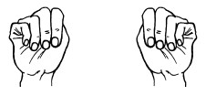
15. Пальцы сплетаются, ладони соединяются и стискиваются как можно сильнее. Потом руки опускают и слегка трясут ими.
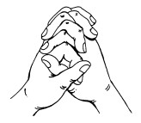
16. Ладони поставлены вертикально друг другу и сомкнуты. Затем ладони размыкаются.
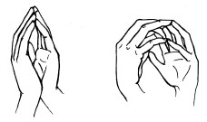
17. Поочередно пальчики прижимаются к большому пальцу, образуя с ним кольцо.
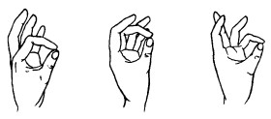
18. Руки сжимают в кулачок, вытягивают большой палец вверх и начинают вращать им сначала в одну, затем в другую сторону. То же самое делают с другими пальцами: указательным, средним, безымянным, мизинцем.
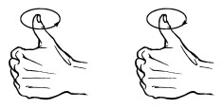
19. Пальцы обеих ладоней переплетены и прижаты в замок. Затем пальцы распрямляются и вновь сжимаются в замок.
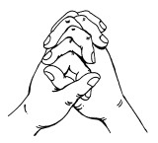
20. Руки сжимают в кулачки, вытягивают указательные и средние пальцы, как бы образуя две пары ножниц. Затем начинают резать ими воображаемую бумагу.
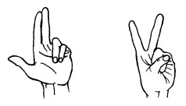
21. Руки соединяют в замок и тянут в разные стороны.
22. Сцепляют большие пальцы и тянут руки в разные стороны. То же делают для других пальцев: указательного, среднего, безымянного, мизинца.
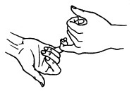
23. Пальцы обеих рук складываются кончиками вместе. Хлопают кончиками больших пальцев. То же – для указательных, средних, безымянных, мизинцев.
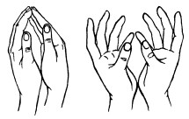
24. Левая ладонь – вертикально вверх, к ее нижней части приставляется кулачок. Затем положение рук меняется.
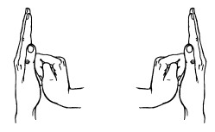
25. Поочередно пригибают пальцы к ладошке, начиная с большого. Затем поочередно разгибают пальцы, начиная с большого.
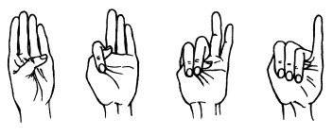
26. Пальцы сжаты в кулачок, выдвинуты указательный палец и мизинец. Продвигаясь вперед, следует медленно шевелить пальцами.
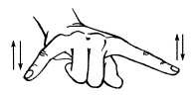

Учитель-логопед:
Лянгузова Наталья Владимировна

